德国HYDRO-BIOS公司MPSS微塑料沉积物分离器
MicroPlastic Sediment Separator MPSS
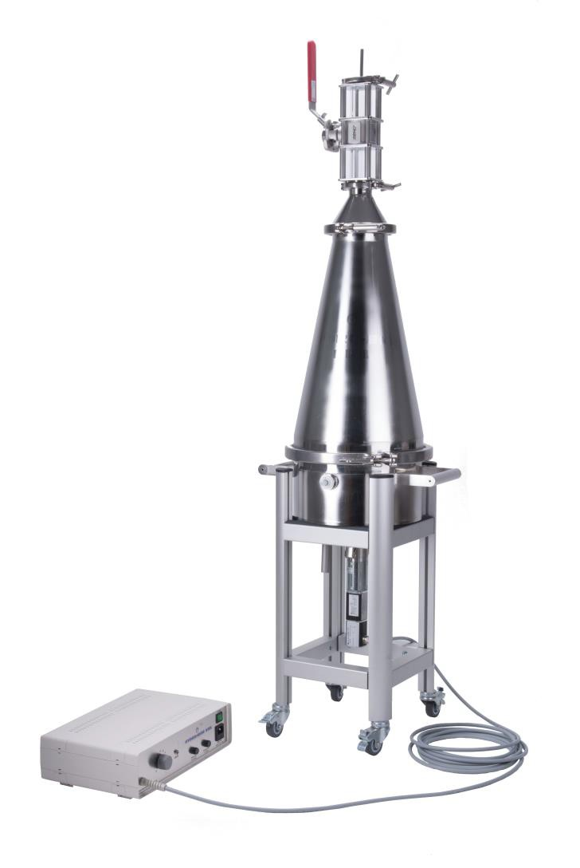
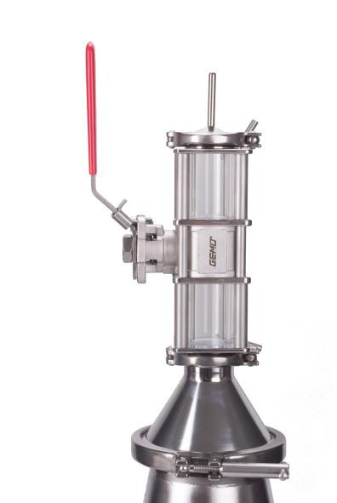
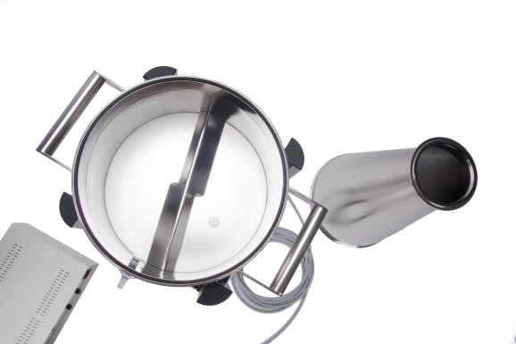
德国HYDRO-BIOS公司MPSS微塑料沉积物分离器主要用于分离沉积物样品中的微塑料组份。
人类活动排放了大量的塑料制品到自然界，有很大一部分塑料组份进入自然水体后，沉降到了水体底部，这部分塑料会随着水流的扰动悬浮在水中，水体中食物链最底端的浮游植物食用，进入食物链，最终经过浮游动物、鱼类，进入人体，对人类健康造成极大影响。人们亟需研究水体沉积物中的塑料组份含量，对沉积物以及水体的健康状况做出客观的评估。
虽然塑料碎片不断的在水生环境中积累，但是其影响尚未完全明了。建立一个可靠、已验证和标准化的方法来量化环境中塑料颗粒的量，对水生生态系统中塑料碎片后果的评估起到关键的作用。
HYDRO-BIOS显著的改善了经典的密度分离方法，设计出了MPSS微塑料分离器。它能够从沉积物样品中可靠的分离出不同生态相关的各种尺寸的塑料粒子。使用氯化锌溶液(1.6-1.7公斤/升)作为分离液用于提取塑料粒子，包括大的碎片到小的微型颗粒(S-MPP，<1毫米)。
随后空间分辨率最小到1微米的颗粒的鉴定和量化，可使用Raman显微镜来执行。
德国HYDRO-BIOS公司MPSS微塑料分离器主要由三个部分组成，完全不锈钢材质，无边水动力法兰几何形状能够使塑料颗粒不受干扰的上升：
- 不锈钢沉积物容器配有一个转子，保持恒定搅拌样品，从而确保完美发掘出所关注的粒子。伺服电机和转速控制器的组合允许从0到最高20转的区间单独调节搅拌器的旋转速度。
- 锥形竖管显著的降低了设备的直径，从而提高了收集瓶中的颗粒浓度。
- 样品腔配备有两个易于观察分离过程的玻璃管。它可以由一个球阀封闭然后从竖管断开。最终产生的小样本量为95毫升，可以通过集成的47毫米过滤器支架进行有效的真空过滤。
附带一个带有刹车轮的铝制底座框架，便于移动和稳定的站立。
对MPSS微塑料沉积物分离器最开始的研究，证实了对于大的微型颗粒(L-MPP，1-5毫米)有100％的回收率，对于小的微型颗粒(S-MPP)有95.5％的回收率，显著的高于泡沫浮选法得到的数值(L-MPP 55%)，或经典的密度分离法(S-MPP 39.8%)。

德国HYDRO-BIOS公司MPSS微塑料沉积物分离器优点：
- 第一次真正解决了从沉积物中分离塑料组份的国际性难题
- 标准化方法
- 大型微塑料颗粒(L-MPP, 1-5mm)100%回收率
- 小型微塑料颗粒(S-MPP, <1mm)95.5%回收率
- 卡死自动解锁
- 无边水动力法兰几何形状
- 复式垫片搅拌轴
- 样本处理量：高达6升
MPSS微塑料沉积物分离器技术参数
最大沉积物容量： | 6升
浓缩样品容量： | 95毫升
容器完整容量： | 31升
尺寸： | 36x46x140厘米，含底座
空重： | 22千克
容器材质： | AISI 316不锈钢，玻璃，PTFE聚四氟乙烯(特氟龙)，EPDM三元乙丙橡胶
底座材质： | 铝
转子转速： | 0-20rpm
电源： | 85-260V AC，500W
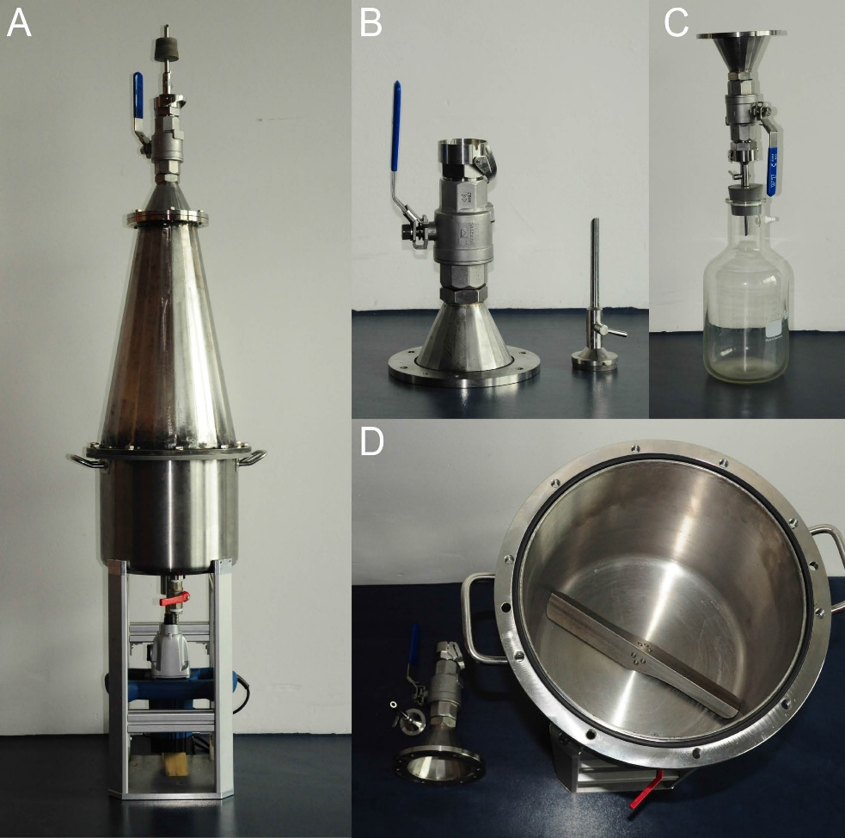
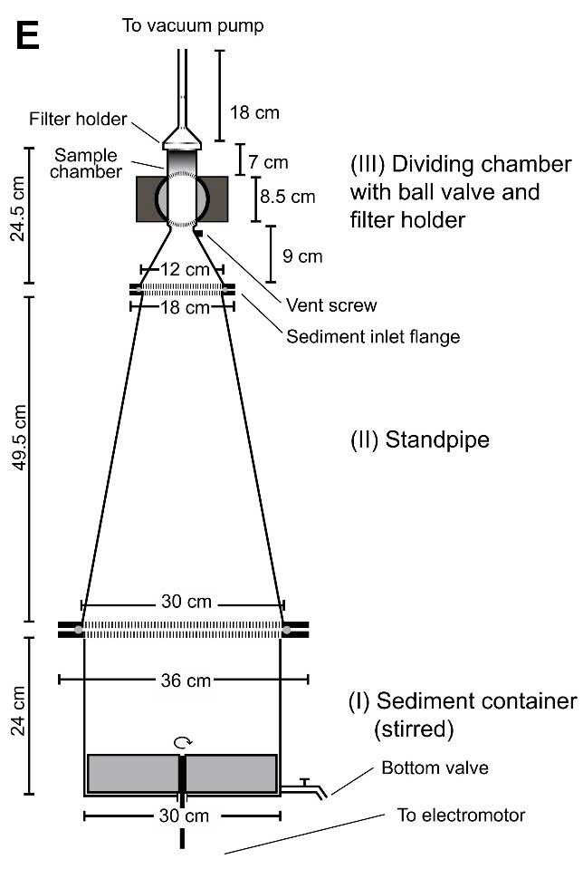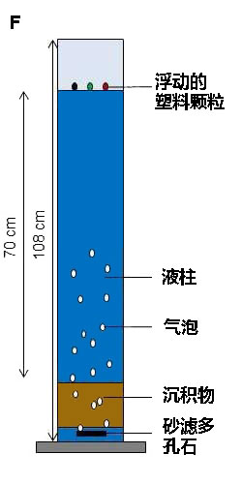
(A) MPSS由沉积物容器、竖管和带集成过滤支架及样品室的分离室组成。马达集成于铝制框架上。
(B) 带有已安装好过滤器支架的分离室的细节。
(C) 安装在烧瓶上的过滤模式的分离室。
(D) 沉积物容器内部的细节，显示的是转子。
(E) MPSS微塑料沉积物分离器剖面图.
(F) 经典密度分离法剖面图。

MPSS工作流程
1. 沉积物采样
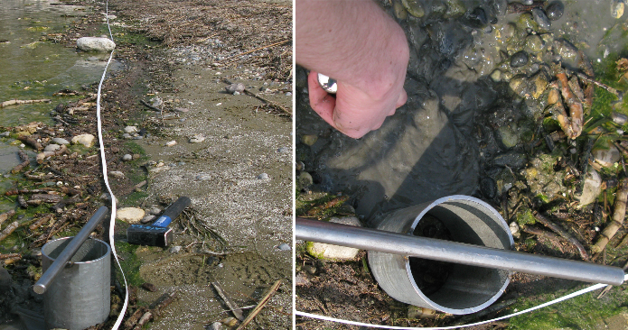
2. 颗粒分离
MPSS中倒入分离液(氯化锌，1.6-1.7千克/升)、倒入沉积物样品、安装分离室、倒入新的分离液、塑料粒子被上升的液体带出。
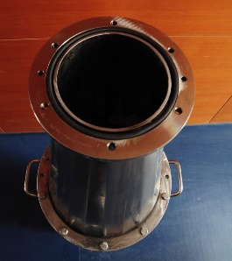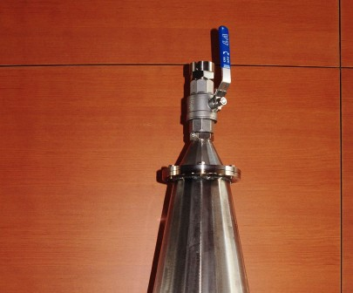
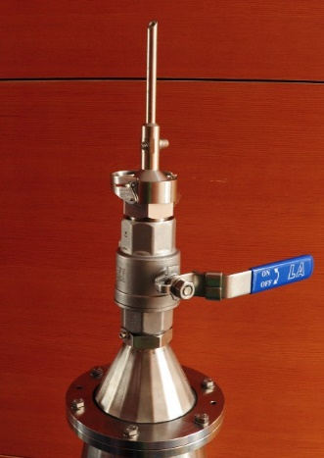
3. 过滤
将过滤器支架连接适当的过滤器、关闭球阀、卸开分离室、
切换至过滤模式、在(0.3微米)石英纸上进行真空过滤。
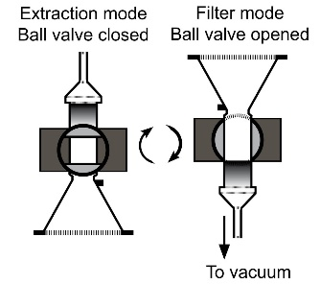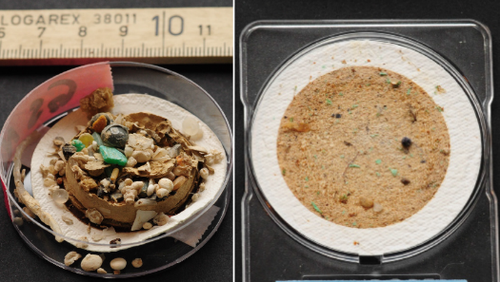
过滤器上的有机化合物的化学氧化产物(例如过氧化氢结合硫酸)。

MPSS微塑料沉积物分离器订购信息：
471 000 MPSS微塑料分离器
用于分离最大6升的沉积物
完整的带底座的系统
带有转速控制器和电源模块(85-260V AC, 500W)

